Podstawy programowania w języku Python
- Zainstalować w Windows środowiska skryptowe języka Python 2.7/3.3 zgodnie z instrukcją lub dowolnie tak, aby w systemie tym były środowiska Python o wersjach 2.x.y i 3.x.y. W każdym środowisku mogą być dodatkowe moduły rozszerzające bibliotekę standardową, np. moduły do obliczeń i wizualizacji obecne w pakiecie naukowym SciPy, tj.: NumPy do obliczeń numerycznych, MatPlotLib do wykonywania wykresów, SymPy do obliczeń symbolicznych, Pandas do analizy danych, a także IPython wraz ze oknami Qt dla powłoki interakcyjnej. Zapoznać się z pomocą i oficjalną stroną Python.
- Uruchomić powłokę środowiska do interpretacji skryptów poleceniem „python.exe”. Wpisać w liniach poleceń powłoki po symbolu zachęty „>>>” kolejne wiersze zakończone klawiszem ENTER z następującego skryptu:
from pylab import show

import matplotlib.pyplot as plt

import numpy as np

x = np.linspace(0, 5, 10)
y = x ** 2

# %matplotlib inline, qt

plt.plot(x, y, 'r', x, x ** 3, 'g', x, x ** 4, 'b')

show()

Uwaga: Gdy skrypty Python z wizualizacją graficzną wykonywane są w zwykłej konsoli z linią poleceń lub w oknie edytora IDLE, wtedy treść graficzna zostanie przedstawiona w osobnym panelu Qt z interfejsem GUI. Zamiast tego lepiej jest wykonywać tego rodzaju skrypty wprost w oknie edytora IPython o wzbogaconym interfejsie graficznym. W tym celu należy uruchomić program „IPython Qt Console”. Okno edytora IPython umożliwia wyświetlanie treści graficznej tuż pod kodem wykonywanego skryptu, gdy w kodzie skryptu występuje dodatkowa dyrektywa IPython „%matplotlib inline” dla modułu wizualizacji. Podobną możliwość oferuje również środowisko Visual Studio (do wersji 2015 rozszerzone o zewnętrzny pakiet PTVS), gdzie skrypty Python można wykonywać w osobnym graficznym oknie ze specjalnym trybem interakcyjnym. We właściwościach tego okna należy wybrać tryb „IPython” dla opcji „Interactive Mode”, aby wyświetlanie grafiki zachodziło w tym oknie, zatem dyrektywa „%matplotlib inline” jest tu domyślna, stąd dla panelu Qt wymagane jest tu jawne podanie dyrektywy „%matplotlib qt”.
- Zapoznać się z wybranymi zagadnieniami podstaw programowania w języku skryptowym Python o wersji 2 lub 3, wykonując następujące ćwiczenia:
ptncw00a.py, ptncw00b.py, ptncw01.py, ptncw02a.py,
ptncw02b.py, ptncw03.py, ptncw04.py, ptncw05.py,
ptncw06.py, ptncw07.py, ptncw08.py, ptncw09.py,
ptncw10.py, ptncw11.py, ptncw12.py, ptncw13.py,
ptncw14.py, ptncw15.py, ptncw16.py, ptncw17.py,
ptncw18.py, ptncw19.py, ptncw20a.py, ptncw20b.py,
ptncw21.py, ptncw22.py, ptncw23.py, ptncw24.py,
ptncw25.py, ptncw26.py, ptncw27.py, ptncw28.py.

- Rozwiązać zadania 1-9 dotyczące podstaw programowania w Python.
- Zapoznać się nadobowiązkowo z materiałami w pliku dodatek1.zip.
- Zapoznać się nadobowiązkowo z materiałami w pliku dodatek2.zip.

Zadania
- Napisać skrypt, w którym zdefiniowano funkcję SQRT(b,n,x0) obliczającą wartość przybliżoną rozwiązania następującego równania:
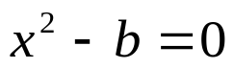
którego analitycznym rozwiązaniem jest funkcja pierwiastka kwadratowego:
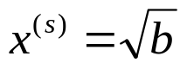
W skrypcie należy podać następujące dane wejściowe:
b – argument pierwiastka, np.: b = 2
n – liczba kroków pętli iteracyjnej, domyślnie: n = 10
x0 – wartość przybliżenia zerowego szukanego pierwiastka, dom.: x0 = 1.5
W procedurze obliczeniowej użyć następujący wzór definiujący iterację:
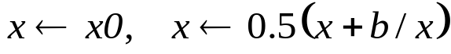
Porównać uzyskane w wyniku iteracji wartości przybliżone rozwiązania rozpatrywanego równania z wartościami dokładnymi otrzymanymi z elementarnej funkcji matematycznej sqrt(b) dostępnej w standardowym module math.
- Napisać skrypt, w którym została utworzona lista znaczników logicznych o nazwie pierwsza wypełniona na początku wartościami True w ilości N odczytanej z klawiatury. Następnie zgodnie z algorytmem sita Erastotenesa znaleźć wszystkie liczby pierwsze z przedziału od 2 do N, czyli liczby dzielne bez reszty przez 1 i przez samą siebie. W tym celu dla każdej liczby n = 2 .. N sprawdzamy, czy liczba ta jest pierwsza na podstawie warunku: if pierwsza[n]. Jeżeli dla pewnej liczby n warunek jest spełniony, wtedy liczbę tę wyświetlamy na ekranie, a następnie dzielimy kolejne liczby m = n+1 .. N przez bieżącą liczbę n. Jeżeli liczba m jest podzielna przez n, tj. zachodzi warunek: m % n == 0, wtedy liczba ta nie jest pierwsza, więc możemy dla niej wyłączyć znacznik logiczny pisząc: pierwsza[m] = False.
- Napisać skrypt, który bezpośrednio oblicza wartość przybliżoną dla rozwiązania następującego równania:
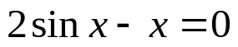
dla którego nie istnieje analityczne rozwiązanie. Równanie to posiada przynajmniej jedno (trywialne) rozwiązanie o wartości zero, które należy wykluczyć z obliczeń. W skrypcie należy podać następujące dane wejściowe:
x0 – wartość przybliżenia zerowego szukanego rozwiązania, np. x0 = π / 2 ~ 1.57
nmax – liczba kroków pętli iteracyjnej, np. nmax = 30
W algorytmie numerycznym użyć następujące wzory definiujące iterację:
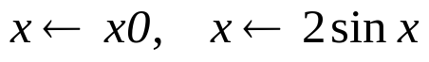
Kod procedury obliczeniowej zawiera wywołanie elementarnej funkcji matematycznej sin z standardowego modułu math.
- Napisać skrypt, który oblicza wartość przybliżoną liczby e poprzez obcięcie szeregu liczbowego:
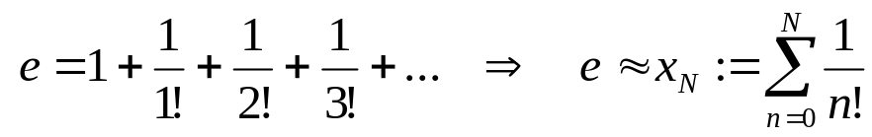
Wynik obliczeń porównać z wartością dokładną liczby e równą wartości liczby elementarnej math.e = 2.71828182845905.
- Napisać skrypt, który oblicza wartość przybliżoną liczby pi z użyciem metody stochastycznej. W tym celu należy zastosować generator random rzeczywistych liczb pseudolosowych z przedziału [0,1) z modułu random. Oszacowanie wartości liczby pi wykonać następująco. Dla danej wejściowej N wygenerować N punktów (x, y) w kwadracie o jednostkowym boku i środku w początku układu współrzędnych, stąd współrzędne x i y punktów powinny należeć do przedziału [-0.5, 0.5]. Współrzędne te są zatem zadane p/w liczbami pseudolosowymi według wzoru:
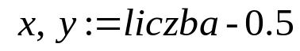
Zliczyć w zmiennej N_{o}, ile punktów należy do jednostkowego koła wpisanego w kwadrat na podstawie odległości punktu od środka kwadratu:
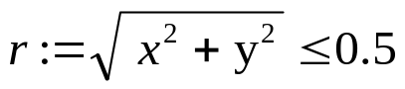
Wartość przybliżona liczby pi dana jest następnie wzorem:
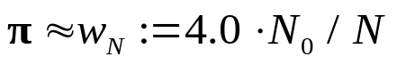
Końcowy wynik wykonanych obliczeń porównać ze wartością dokładną równą wartości liczby elementarnej math.pi = 3.14159265358979.
- Napisać skrypt, który metodą bisekcji rozwiązuje równanie:
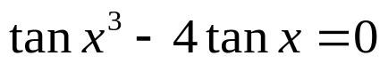
W programie należy podać dane wejściowe: początek a i koniec b przedziału oraz liczbę n jego połowień. W drugiej wersji programu procedurę bisekcji przerwać po osiągnięciu podanej wejściowej dokladności ε obliczeń, poniżej której spada wartość bezwględna prawej strony równania.
- Napisać skrypt, który metodą siecznych rozwiązuje równanie:
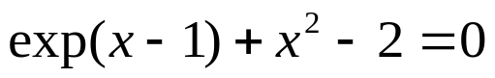
W programie należy podać dane wejściowe: początek a i koniec b przedziału, flagi określające, który z tych kresów jest punktem stałym procedury, oraz liczbę n cięć przedziału sieczną. W drugiej wersji programu procedurę cięć sieczną przerwać po osiągnięciu podanej wejściowej dokladności ε obliczeń, poniżej której spada wartość bezwględna prawej strony równania.
- Napisać skrypt zawierający jawną implementację metody numerycznej stycznych Newtona do rozwiązywania dowolnego równania nieliniowego postaci:
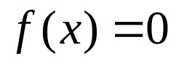
Dla dowolnej funkcji f rozwiązanie równania polega na znalezieniu w przybliżeniu takiej wartości argumentu x, dla której funkcja przyjmuje wartość bliską zera. Zgodnie z metodą Newtona jeżeli znana jest przybliżona wartość rozwiązania x’, to dokładniejsza wartość x” wyrażona jest wzorem:
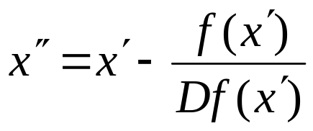
gdzie Df (x) to pochodna funkcji f ’(x). W skrypcie napisać deklarację, użycie oraz definicję procedury o nagłówku SolveNonLinEq(x0,e,f,Df), która posiada następujące parametry: x_{o} – początkowe przybliżenie rozwiązania, ε – dokładność obliczeń, f – lambda funkcji jednej zmiennej zwracającej wartość danej funkcji występującej w równaniu z lewej strony, Df – lambda zwracająca wartość pochodnej tej funkcji. Obliczenia w procedurze należy wykonać zgodnie z powyższym wzorem w pętli iteracyjnej aż do osiągnięcia pożądanej dokładności zgodnie z nierównością:
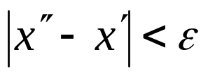
Końcową wartość obliczonego przybliżenia pierwiastka równania procedura zwraca jako rezultat wywołania. W globalnym kodzie skryptu należy wyświetlić menu testowych funkcji do rozwiązywania, a następnie na podstawie wyboru użytkownika wywołać procedurę z podanymi danymi i wyświetlić wyniki obliczeń. Przykładowe funkcje:
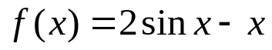
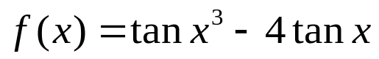
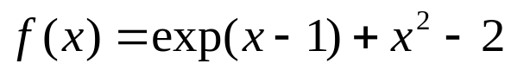
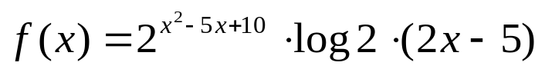
Dla każdej wybranej funkcji należy ponadto podać liczbowe dane wejściowe: początkowe przybliżenie x_{o} oraz dokładność ε obliczeń.
- Napisać skrypt, w którym zdefiniowano dwie klasy o nazwach Matrix i Vector do reprezentowania macierzy stopnia 3 x 3 i wektorów w przestrzeni trójwymiarowej. Dane przechowywać w polu o postaci listy jedno- lub dwuwymiarowej (lista list). W klasie wektorów zdefiniować metody do dodawania wektorów, mnożenia przez liczbę, iloczynu skalarnego oraz funkcję zwracającą normę wektora. Natomiast w klasie macierzy zdefiniować metody do dodwania macierzy, mnożenia przez liczbę, iloczynu macierzy i wektora oraz funkcje zwracające ślad i wyzncznik macierzy. Zastosować metody magiczne dla operatorów dodawania i mnożenia oraz długości i indeksowania.

